PRESENTATION DES RESSOURCES ET « MEMO » SUR LE JEU
Les ressources qui suivent ont été proposées dans le cadre de la formation au programme limitatif de terminale bac pro en mars 2022 dans l’académie de Nancy-Metz. Nous remercions les collègues présents pour leur implication, leur bonne humeur, et la qualité des échanges et des productions réalisées.
L’objectif de la formation était de concevoir des « séquences groupement de textes » courtes, destinées à permettre, en complément de l’étude de l’œuvre intégrale, « un traitement » d’un plus grand nombre d’aspects du thème du jeu, dans un temps limité. Plus largement, il s’agissait également de préparer l’élève à l’épreuve d’examen ainsi qu’à la poursuite éventuelle d’études en BTS.
I - La première partie qui se trouve pages suivantes consiste en un mémo sur le jeu. Le document est une synthèse de l’analyse du thème développée dans une ressource déposée sur le site de l’académie de Nancy-Metz en juin 2021 : https://sites.ac-nancy-metz.fr/lettres-hist-geo-lp/wp-content/uploads/Prealables-sur-le-jeu.pdf . Ce mémo était destiné à être vidéoprojeté, ce qui explique sa présentation en « diapositives ». Il se conclut sur un repérage des grandes questions liées au jeu, et formule pour chacune des problématiques qui sont autant d’entrées possibles dans le thème voire de sujets de compétences d’écriture.
II - La seconde partie propose une démarche pour préparer les élèves à la partie « compétences d’écriture » de l’épreuve d’examen. Des analyses de « modèles » d’écrits sont notamment présentés, ainsi que différents outils visant un meilleur exercice de l’argumentation et notamment de l’usage des exemples. Ils sont accompagnés d’écrits d’élèves mettant en évidence des difficultés à surmonter.
III - Sont ensuite proposés six groupements de textes, qui reprennent les grandes questions repérées, et ont servi de base à l’élaboration de séquences en formation. Nous les notons GT par commodité.
GT 1 : Jeu et réalité GT 2 : Jeu et liberté GT 3 : Les règles du jeu
GT 4 : Le jeu et les autres GT 5 : Jeu et travail GT 6 : Jeu et construction de l'individu et de la société.
Les documents proposés sont très divers dans leur forme (extraits littéraires, articles, documents iconographiques, liens vers des vidéos, extraits de bande dessinée…) et sont susceptibles d’utilisations variées (document de lancement, support pour une lecture analytique, texte complémentaire à donner en lecture cursive à la maison, travail en co-intervention…). Certains sont davantage destinés au professeur et visent un approfondissement de la réflexion, ils ne sont pas forcément pertinents pour une exploitation avec les élèves. De nombreux extraits relèvent ainsi du domaine des sciences humaines, et leur occurrence dans les corpus est supérieure à ce qu’elle doit être dans un groupement de textes étudié en classe, où les extraits d’œuvres littéraires et artistiques doivent être prévalents. Certains documents peuvent également intéresser une spécialité précise, c’est le cas par exemple de ceux consacrés au jeu et l’enfant dans le cadre du bac pro accompagnement, soins et services à la personne. Enfin, en conclusion de certains corpus, des exemples d’exploitation sont proposés.
Nous nous sommes appuyés dans la constitution des corpus sur les ressources proposées (liens ci-dessous) par les collègues d’autres académies. Nous leur exprimons notre vive reconnaissance et les prions de nous excuser si nous avons parfois omis malencontreusement d’indiquer la référence à leur travail.
- Groupement de textes et d’images « le jeu dans la ville », académie de Toulouse :
https://disciplines.ac-toulouse.fr/lettres-histoire-geographie/system/files/2021-05/Groupement_de_texte_Le_jeu_dans_la_ville_0.pdf
- Le livret du livre scolaire consacré au programme limitatif :
https://s3-eu-west-1.amazonaws.com/assets.lelivrescolaire.fr/Toolbox/FRTpro_SequenceModulable_Jeu.pdf
- Les annales virtuelles publiées sur le site de l’académie de Versailles :
https://lettres-histoire.ac-versailles.fr/IMG/pdf/annales_virtuelles-2.pdf
- La séquence « le monde est un terrain de jeu », sur le site de l’académie de Grenoble
https://lettres-hg-lp-pedagogie.web.ac-grenoble.fr/content/programme-limitatif-etude-dun-groupement-de-textes-et-autres-documents-le-monde-est-un
- Le groupement de textes et images autour de la problématique « pourquoi le jeu, même futile, permet-il de se construire ? », sur le site de l’académie de Lyon,
https://lettres-histoire-geographie.enseigne.ac-lyon.fr/spip/spip.php?article389
A LA RECHERCHE DU JEU PERDU…
I - Une notion pas simple
Faussement évident
Il en va du jeu comme du temps pour Saint Augustin : « Qu’est-ce que le temps ? Si personne ne me demande, je le sais ; mais que je veuille l’expliquer quand on me demande, et je ne sais plus. »
+
Champ sémantique considérable
Mise en garde du programme limitatif : « les extensions métaphoriques peuvent être exploitées sans constituer cependant le centre d'une thématique qui gagnera à ne pas trop s'écarter du jeu et des jeux au sens le plus concret du terme. »

Deux études majeures et constamment citées, qui cherchent à identifier des critères objectifs permettent de définir le jeu :

- celle de l’historien néerlandais Johann Huizinga, Homo ludens. Essai sur la fonction sociale du jeu, 1938 :
Jeu = « une action libre,
sentie comme fictive et située en dehors de la vie courante,
capable néanmoins d'absorber totalement le joueur ;
une action dénuée de tout intérêt matériel et de toute utilité ;
qui s'accomplit en un temps et dans un espace expressément circonscrits,
se déroule avec ordre selon des règles données
et suscite dans la vie des relations de groupes s'entourant volontiers de mystère ou accentuant par le déguisement leur étrangeté vis-à-vis du monde habituel ».

- celle de Roger Caillois, Les jeux et les hommes, 1958, développée en 1967. Jeu = « une activité…
1°- libre : à laquelle le joueur ne saurait être obligé sans que le jeu perde aussitôt sa nature de divertissement attirant et joyeux;
2°- séparée : circonscrite dans des limites d'espace et de temps précises et fixées à l'avance ;
3°- incertaine : dont le déroulement ne saurait être déterminé ni le résultat acquis préalablement, une certaine latitude dans la nécessité d'inventer étant obligatoirement laissée à l'initiative du joueur ;
4°- improductive : ne créant ni biens, ni richesse, ni élément nouveau d'aucune sorte ; et, sauf déplacement de propriété au sein du cercle des joueurs, aboutissant à une situation identique à celle du début de la partie ;
5°- réglée : soumise à des conventions qui suspendent les lois ordinaires et qui instaurent momentanément une législation nouvelle, qui seule compte ;
6°- fictive : accompagnée d'une conscience spécifique de réalité seconde ou de franche irréalité par rapport à la vie courante. »

La célèbre classification des jeux que l’on doit à Roger Caillois (paidia signifie « spontané », non réglé, à l’inverse de ludus)
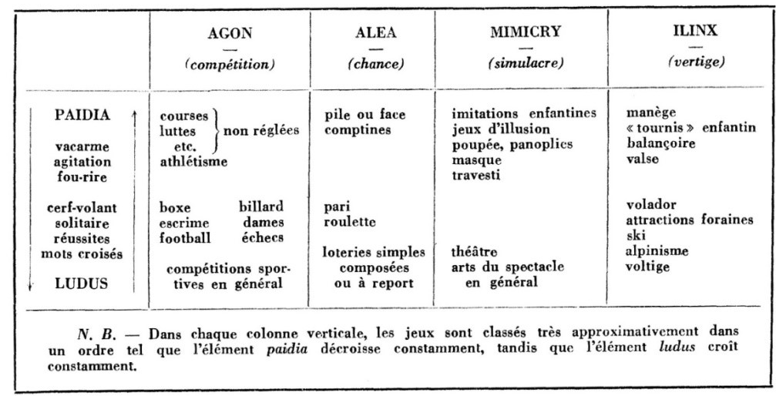
https://variances.eu/?p=4108
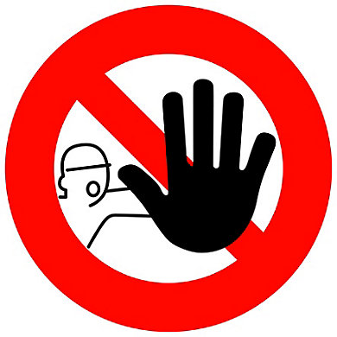
Mais les analyses d’auteurs comme Colas Duflo ou Jacques Henriot montrent que « chaque critère pris isolément vaut pour un ensemble d’activités. Même l’addition de tous les critères s’applique à des activités qui n’ont rien à voir avec ce qui est habituellement entendu par « jeu » ou, à l’inverse, ces critères excluent plusieurs jeux. »
Voir Maude Bonenfant, « Le jeu comme producteur culturel : distinction entre la notion et la fonction de jeu », Ethnologies, 2010, https://doi.org/10.7202/045212ar + « La conception de la « distance » de Jacques Henriot : un espace virtuel de jeu », Sciences du jeu, 2013, http://journals.openedition.org/sdj/235. Lorsque les références des citations ne sont pas indiquées dans la suite du document, elles proviennent de l’un de ces deux textes.

PROBLEME : RISQUE DE COCHER DES CASES POUR SAVOIR SI UNE ACTIVITE EST BIEN UN JEU + DEFINITION EXTERIEURE, QUI NE REND PAS COMPTE DE L’EXPERIENCE DU JOUEUR

II – Jouer, c’est dans la tête que ça se passe…
LE JEU RENVOIE DONC D’ABORD A LA CONSCIENCE QU’A LE JOUEUR DE JOUER.
« On peut faire quelque chose sans jouer ; on peut faire la même chose par jeu. La différence tient seulement au sens que l’on donne à son acte. »
Jacques Henriot
« Henriot donne l’exemple des enfants qui s’amusent avec des cailloux : ces cailloux prennent alors un autre sens, celui du jeu, aussi longtemps que les enfants s’amusent puis ils redeviennent simples cailloux à partir du moment où les joueurs cessent leur jeu. »
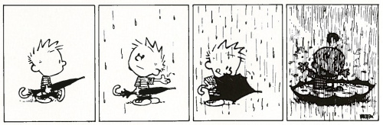
En somme, c’est le fait qu’une activité soit appréhendée comme un jeu par le joueur qui la constitue comme un jeu (et qui constitue le joueur comme tel).
Ici, un jeu qui n’en est plus un…
(voir la séance 3 de la séquence introductive sur le site académique)
Là, une activité a priori non ludique (bombarder) perçue comme un jeu !
extrait de "Les Mondes du Jeu" d'Edward Ross (c) 2020 Éditions çà et là (avec l’aimable autorisation de l’éditeur), dont nous recommandons vivement la lecture.
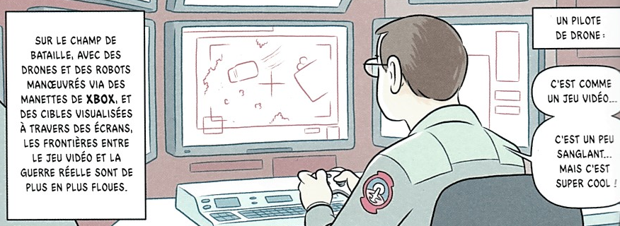
III – …mais certaines conditions doivent être réunies.
« L’essence du jeu se comprend entre la structure (comme game) et l’entreprise abstraite qui donne vie au jeu (le play) en tant qu’attitude. »
L’ATTITUDE LUDIQUE : UNE QUESTION DE DISTANCE…
Pour qu’il y ait jeu (au sens d’activité du joueur), il faut qu’il y ait du « jeu » (au sens mécanique d’interstice entre deux pièces), de la même manière qu’une pièce doit avoir « du jeu » - ni trop, ni trop peu - pour ne pas se bloquer.
Oscillation du joueur entre les deux pôles de l’implication complète et du détachement, mais jamais de manière absolue : garder à l’esprit que « ce n’est qu’un jeu », ne pas trop « se prendre au jeu » mais « se prêter au jeu » quand même. Et le joueur doit être entièrement libre d’entrer dans le jeu, et d’en sortir…
LA STRUCTURE DU JEU : DES REGLES QUI NE REGLENT PAS TOUT…
« Tout jeu est limité, et le sens du jeu se définit par ses limites appelées règles. Ces règles sont des limitations déterminant ce que le joueur peut faire ou non ». Par exemple, dans le cas des échecs, le déplacement des pièces est strictement codifié. « Si, à chaque instant, chaque joueur avait le droit de faire n’importe quoi, le jeu perdrait de sa consistance. »
Mais « Alors que les règles d’une société tentent de réduire la contingence du monde en prévoyant l’indétermination, la fonction des règles d’un jeu est de créer de l’imprévisibilité. »
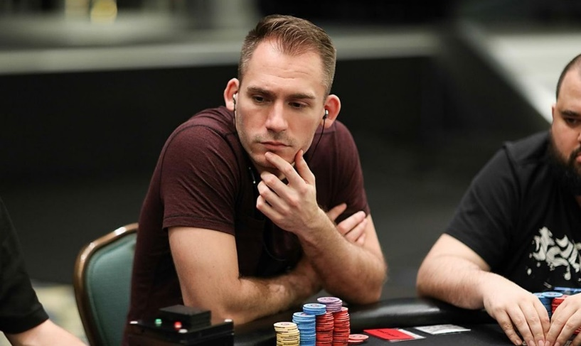
Exemple du poker : une incertitude « inscrite dans le sens global à donner au jeu, dans toutes ces tactiques des joueurs pour donner de faux indices, pour jouer de manière inhabituelle, pour lire les indices que les autres joueurs laissent transparaître, etc. » Ce que Maude Bonenfant nomme « la part de virtuel du jeu »...
Un contre-exemple, le morpion : rapidement, la part d’incertitude se réduit à rien et le jeu n’a aucun intérêt.
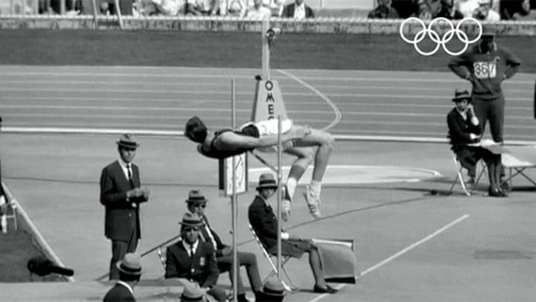
Mais il ne s’agit pas que de choisir : le joueur « interprète » les signes produits dans le jeu, et est ainsi créateur, producteur du jeu lui-même…
Le joueur est comme un comédien ou un musicien qui est libre d’interpréter les signes du jeu et leur organisation pour inventer de nouvelles stratégies, de nouvelles manières de faire, de nouvelles interprétations, de nouveaux « coups », tel Dick Fosbury qui réinvente le saut en hauteur aux jeux olympiques de Mexico en 1968.
https://olympics.com/fr/infos/fosbury-tourne-le-dos-a-la-tradition-et-place-la-barre-tres-haut

« Par le jeu, notre vie fait l’expérience d’une création particulière, du bonheur de créer ; nous pouvons tout être, toutes les possibilités s’offrent à nous, nous avons l’illusion d’un commencement libre, sans entraves. »
Eugène Fink

BREF, QUAND NOUS JOUONS :
NOUS AVONS CONSCIENCE DE JOUER
CE QUI IMPLIQUE NOTRE LIBRE ADHESION, UN RAPPORT DISTANCIE A LA REALITE, ET LE FAIT QUE NOTRE PREMIERE MOTIVATION SOIT LE JEU LUI-MEME
ET NOUS CREONS LE SENS DU JEU, GRACE A LA LIBERTE ET L’INDETERMINATION QUE PERMETTENT LES REGLES QUE NOUS AVONS ACCEPTEES

IV – Panorama du champ sémantique du jeu
Pour qu’on puisse jouer, il faut qu’il y ait du jeu (au sens mécanique), entre les signes et leur interprétation (le signifiant et le signifié pour les jeux de mots, la partition et l’exécution pour le musicien…). Le jeu a partie liée avec la création…
LE JEU DU COMEDIEN OU DU MUSICIEN
(une liberté relative d’interpréter, un style singulier)
LE JEU AU SENS MECANIQUE
( le jeu d’un engrenage, l’idée d’un espace qui permet le mouvement)
L’ACTIVITE DE CELUI QUI JOUE
(play )

BEAUCOUP D’ACTIVITES HUMAINES…ET PAS SEULEMENT
« La grande métaphore du jeu s’applique à tout ce qui règle l’activité et définit le comportement humain, soit selon des règles établies, soit avec un élément de liberté et de gratuité », Dictionnaire des expressions et locutions, Alain Rey et Sophie Chantreau.
« Jeu de séduction, jeu social, les règles du jeu de telle ou telle activité… »

LE JEU MATERIEL ET/OU LE SYSTEME DE REGLES
(game)

V – Quelques points de vigilance pour le traitement de la notion.
- Attention à distinguer « jeu » au sens d’une activité reconnue culturellement comme tel (par exemple le foot) et le ressenti du sujet, pour qui à la limite toute activité peut devenir un jeu (pour le meilleur et pour le pire) ou qui peut n’avoir pas le sentiment de jouer quand il participe à un jeu.
Par exemple, un joueur professionnel (de foot, de poker, de jeu vidéo…) ne joue pas toujours (il travaille) quand il joue (participe à un match de foot) et quelqu’un qui travaille (au sens de fournir un effort ou d’exercer une activité rémunératrice) peut jouer.
- Autre paradoxe : si jouer c’est garder une bonne distance avec le jeu auquel on joue, ce qui est implicite dans le modèle du beau joueur, « le joueur compulsif » ou même le mauvais joueur ne joue plus. Comme le dit Jacques Henriot, « si l’on pénètre dans le jeu au point de n’avoir plus de possibilité de recul et de désengagement, si l’on joue au point d’en venir à oublier qu’on joue, alors on se trouve aliéné : on ne joue plus ». Mais en même temps, le joueur « pathologique » incarne d’un autre point de vue l’essence même du joueur, capable de tout jouer.
VI – Un « balayage » du programme limitatif et des questions et sujets possibles…
Autant que faire se peut, aborder ces différentes questions ou proposer des corpus
LE JEU ET LES AUTRES  Le jeu comme facteur de rapprochement ou de division, les implications morales et éthiques du jeu | JEU ET LIBERTE / JEU ET REALITE  Le jeu comme facteur de liberté ou d’aliénation, incitation à « fuir » la réalité ou au contraire à l’expérimenter et l’investir | JEU ET CONSTRUCTION DE l’INDIVIDU/ DE LA SOCIETE, JEU ET TRAVAIL  Le rôle du jeu dans la construction de l’enfant, dans la construction de la société et la transmission des valeurs (« bonnes » ou « mauvaises »), ses dangers éventuels, son utilisation à l’école ou au travail (gamification)
JEU ET REGLES  Le rôle des règles et le rapport du joueur aux règles, les règles du jeu social, la question du respect des règles | LES PLAISIRS DU JEU  La question de l’enjeu, du caractère essentiel ou non de la victoire, les sentiments éprouvés dans le jeu

LE JEU ET LES AUTRES  - Joue-t-on avec ou contre les autres ?  - Jouer rapproche-t-il les êtres humains ou les sépare-t-il ? | JEU ET LIBERTE / JEU ET REALITE  - Jouer, est-ce fuir la réalité ?  - Jouer est-il toujours sans conséquence ?  - Jouer ne produit-il rien ?  - Jouer est-il toujours libérateur ?  - Jouer peut-il être dangereux ? | JEU ET CONSTRUCTION DE l’INDIVIDU/ DE LA SOCIETE, JEU ET TRAVAIL  - Jouer ne sert-il à rien ?  - Le jeu nous rend-il meilleur ?  - Jouer nous fait-il grandir ?  - En quoi le jeu construit-il les individus et la société ?  - En quoi les jeux sont-ils des reflets de la société ?  - Jouer s’oppose-t-il toujours à travailler ?  - Peut-on jouer en travaillant ?
JEU ET REGLES  - Qu’est-ce qu’un bon joueur ?  - Pour jouer, peut-on se passer de règles ?  - Faut-il toujours respecter les règles du jeu ?  - Jouer, est-ce suivre des règles ou est-ce inventer ? | LES PLAISIRS DU JEU  - Sujet 0 n°1 : Ne joue-t-on que pour gagner ?  - Sujet 0 n°2 : Pensez-vous que le jeu permette toujours d’échapper à l’ennui ?  - Jouer fait-il toujours du bien ?  - Jouer est-il toujours amusant ?  - Peut-on jouer sérieusement ?  - Jouer, est-ce vraiment sérieux ? | AUTRES OU TRANSVERSALS  - Peut-on jouer partout tout le temps ?  - Peut-on jouer avec tout ? / Tout peut-il être un jeu ?  - Peut-on se passer de jouer ?  - Pourquoi joue-t-on ?  - Jouer n’est-il qu’une affaire d’enfants ?

